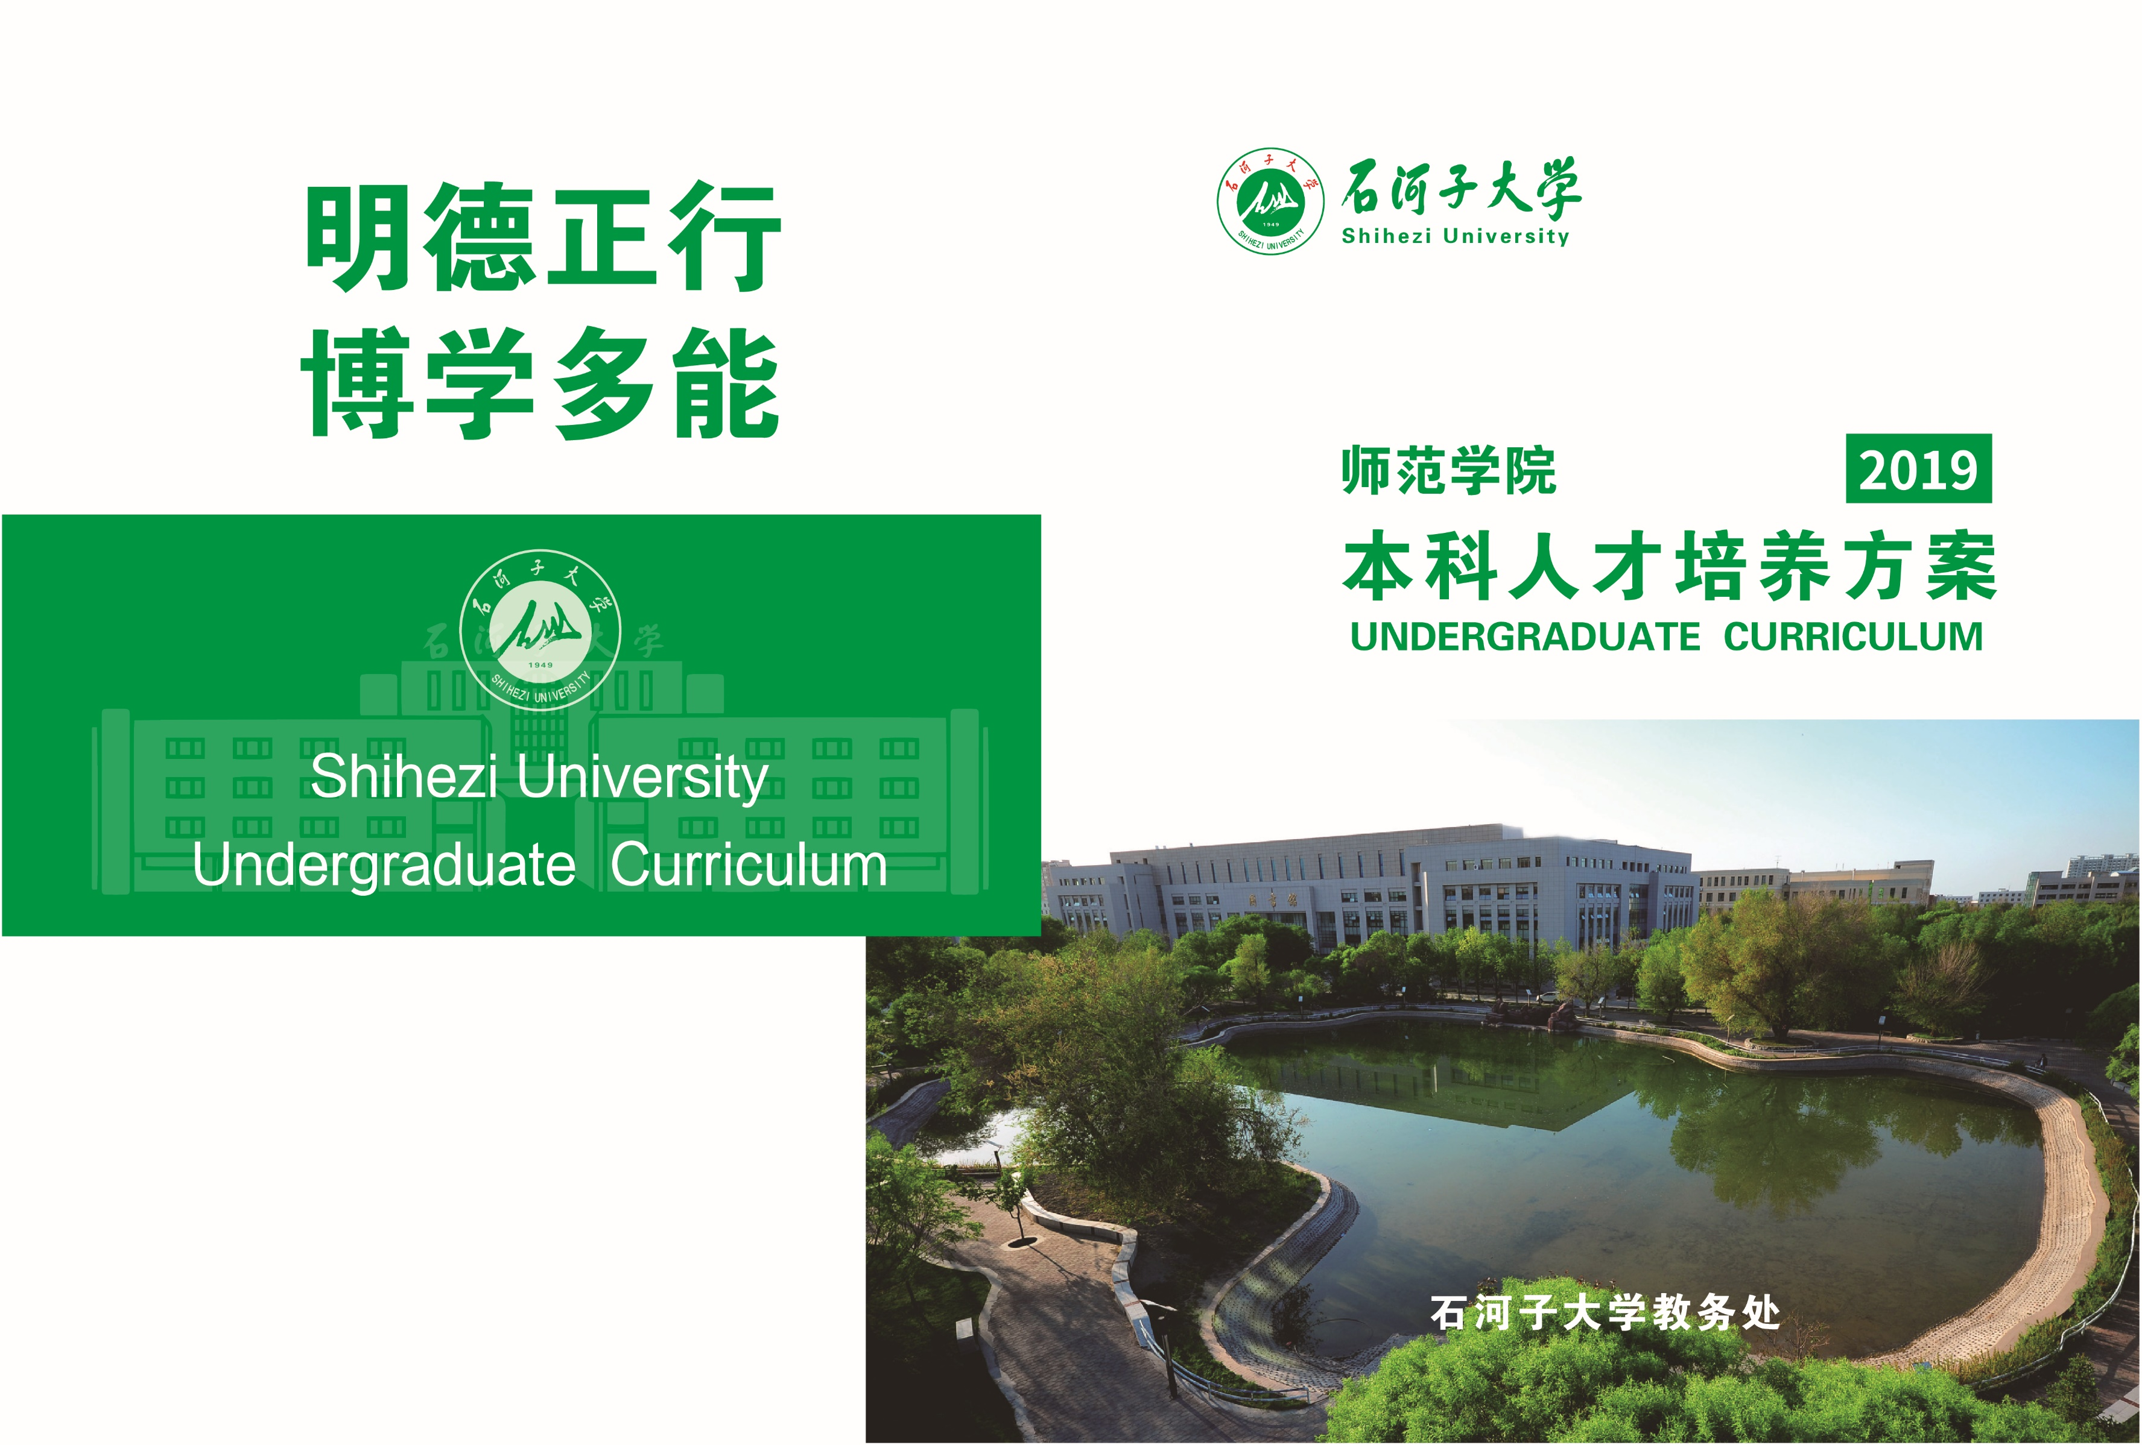

教育学（师范类）专业本科培养方案

一、专业代码及专业名称
专业代码：040101
专业名称：教育学（Education）

二、培养目标
本专业立足兵团、服务新疆、面向全国，致力于培养具备良好师德修养、先进的教育理念、较高的教育基本理论素养、较强的教育研究和实际工作能力，能胜任学校教学、管理和教育研究工作的高素质、复合型的优秀教育人才。
本专业毕业生入职5年左右预期具备并实现以下职业能力与成就：
目标1：具有良好的职业道德修养，身心健康，热爱教育事业，具有致力于教育事业的使命感和敬业精神，熟悉国家、地方的教育方针、政策和法规。
目标2：具有现代教育理念和创新精神，能够利用教育基本理论和专业知识科学指导教育实践，能根据国家教育政策、教育发展趋向和学校办学规律科学规划并实施教育实践活动，成为新时代的“四有”好老师。
目标3：具有出色的教育管理能力与开拓精神，能承担各项教育行政管理工作，能将专业知识、综合素养和开拓创新精神等融入工作实践中，成为优秀的教育管理人才。
目标4：具有扎根实践的务实精神和实事求是的科学精神，能够综合运用教育学相关理论和方法对学校教育、家庭教育及社区教育中出现的问题进行深入分析和系统探究，具备初步的教育科学研究能力。

三、毕业要求
紧扣人才培养目标，参照专业认证标准，立足学生未来发展，本专业形成以下毕业要求。
（一）践行师德
1.具备较高的思想政治素质。践行社会主义核心价值观，增进对中国特色社会主义的思想认同、政治认同、理论认同和情感认同。熟悉国家、地方的政策和法规，贯彻党的教育方针，具有依法治教、依法执教的意识。
2.树立正确的职业道德信念。形成良好的职业道德素养，遵守职业道德规范，树立科学世界观、人生观和价值观。身心健康，热爱教育事业，具有较强的专业认同感和社会责任感，立志成为有理想信念、道德情操、扎实学识、仁爱之心的教育工作者。
（二）学会教学
3.具有通识和学科知识素养。具有人文科学、自然科学和艺术审美的基本知识。掌握教育学、主教学科、教师教育、青少年心理发展的基本知识、基本原理。了解学习科学和教学策略相关知识。综合理解学科的内在联系、学科整合在教育教学中的价值。
4.具有良好的教学技能。能根据青少年身心发展和认知特点，运用学科教学知识和信息技术，进行教学设计、实施和评价。能胜任教育专业教学及1-2门中小学相关学科的教学工作。掌握教育教学研究的基本方法和技术，具有一定的教学研究和教学创新能力，具备通过教学研究改进教学方法的意识。
（三）学会育人
5.具备立德树人的教育理念，把育人作为根本。了解学校德育原理与方法。掌握班级组织与建设的工作规律和基本方法。能够在班主任工作实践中，建立良好的班级秩序与规则，营造积极的同学关系和师生关系，形成民主、平等的班级氛围。
6.充分发掘并利用多种教育资源，促进学生发展。了解学生身心发展和养成教育的规律，注重培育学生良好意志品质和行为习惯。理解学科育人价值，能够有机结合学科教学进行育人活动。了解学校文化和教育活动的育人内涵和方法，组织各种学生活动，参与组织主题教育、团队活动和社团活动，促进学生全面、健康发展。
（四）学会发展
7.具有终身学习与专业发展意识。具有自主学习、终身学习，勤于思考，善于反思的能力，并具有科学的思维方法、习惯及求实与探索精神。熟悉我国教育科学的理论前沿、国际国内教育改革的实际状况和发展趋势，具有国际视野和一定的批判性思维能力。系统掌握教育学科基础知识、基本理论和基本技能，掌握教育科学研究的基本方法和跨文化、跨学科研究的基本方法，具有创新精神和较强的学习能力，具备进一步攻读教育学相关专业硕士研究生的良好潜质。
8.具备一定的教育管理能力与团队协作精神。掌握教育管理的基本理论和基本政策，初步具备一定的教育行政管理工作能力。掌握沟通合作技能，具有团结与协作精神，具有小组互助和合作学习体验，具备良好的人际交往能力。

四、毕业学分要求
该专业毕业生至少修满153学分，其中必修117学分，选修36学分。

五、学制与学位
标准学制：四年
授予学位：教育学学士

六、专业核心课程
教育学原理、教育哲学、德育原理、中国教育史、外国教育史、课程与教学论、普通心理学、教育心理学、教育社会学、教育文化学、西方教育思想史、中国教育思想史、教育研究方法、现代教育技术。

七、专业课程设置及课程计划表
（一）通识教育（必修46学分，选修12学分）
修读要求：通识必修需修满46学分（其中思想政治理论课程修读18.5学分，大学外语类课程修读10学分，体育类课程、军事类课程修读6学分，大学计算机类课程修读3.5学分，自然科学类课程修读5.5学分，创新创业类课程修读2.5学分）。通识选修课需修满12学分（其中劳动教育实践最低选修5学分，通识拓展类课程最低选修7学分）。
课程  类别 |  | 课程  代码 | 课程名称 | 总  学  分 | 总  学  时  （周） | 学时分配（周） |  |  | 开课  学期
 |  |  |  |  |  | 课内  理论 | 课内  实践 | 其他
通识教育必修课程 | 思想  政治  理论  课程 | TB18000 | 思想道德修养与法律基础 | 3 | 48 | 24 | 24 |  | 1
 |  | TB21007 | 大学生心理健康教育 | 0.5 | 8 | 8 |  |  | 1
 |  | TB18005 | 简明新疆地方史教程 | 2 | 32 | 24 | 8 |  | 2
 |  | TB22006 | 形势与政策 | 2 | 32 | 32 |  |  | 2-5
 |  | TB18002 | 中国近现代史纲要 | 2 | 32 | 24 | 8 |  | 3
 |  | TB18003 | 马克思主义基本原理概论 | 3 | 48 | 40 | 8 |  | 4
 |  | KB18005 | 思想政治理论课综合实践 | 2 | 2周 |  |  | 2周 | 4暑假
 |  | TB18004 | 毛泽东思想和中国特色社会主义理论体系概论 | 4 | 64 | 48 | 16 |  | 5
 | 大学  外语类课程 | 修读大学外语（大学英语、大学俄语、大学日语等）修满10学分，160学时。 |  |  |  |  |  |  | 1-4
 | 大学  计算机类课程 | TB08008 | 大学计算机基础 | 1 | 16 |  | 2 | 14 | 1
 |  | TB08004 | 多媒体技术及应用 | 1.5 | 24 |  | 8 | 16 | 2
 |  | TB20102 | 信息检索与利用 | 1 | 16 |  | 8 | 8 | 4
 | 体育类课程、军事类  课程 | TB03003 | 体育技能（一） | 1 | 32 |  | 32 |  | 1-6
 |  | TB03004 | 体育技能（二） | 1 | 32 |  | 32 |  | 1-6
 |  | TB03006 | 体能（一） | 1 | 32 |  | 20 | 12 | 1,3
 |  | TB03007 | 体能（二） | 1 | 32 |  | 32 |  | 2,4
 |  | TB03005 | 军事与国防教育 | 2 | 32 | 12 |  | 20 | 1
 | 高等  数学类  课程 | TB17103 | 高等数学B | 5.5 | 88 | 88 |  |  | 1
 | 创新  创业类课程 | TBC1601 | 创新创业基础 | 1.5 | 24 | 24 |  |  | 2-5
 |  | TBC2302 | 大学生职业发展与就业指导 | 1 | 24 | 10 | 8 | 6 | 1,3,5,7
通识教育选修课程 | 劳动  教育  实践 | 模块一 | 劳动与创新实践 | 最低选修2学分，由创新创业实践模块组成。
 |  | 模块二 | 第二课堂成绩单 | 最低选修3学分，由思想成长、工作履历、实践实习、志愿公益、文体活动和技能特长等六个版块组成。
 | 通识  拓展类课程 | 模块一 | 美育类 | 至少选修一门课，最低选修1学分。
 |  | 模块二 | 自然科学类 | 最低选修6学分。

（二）专业教育（必修71学分）
修读要求：《教育经济学》、《教育统计分析与实验》需要提前修读《高等数学B》。
课程  类别 |  | 课程代码 | 课程名称 | 总  学  分 | 总  学  时  （周） | 学时分配（周） |  |  | 开课  学期
 |  |  |  |  |  | 课内  理论 | 课内  实践 | 其  他
专业  教育  课程 | 专业  基础  课程 | ZB01101 | 教育学专业概论 | 1 | 16 | 16 |  |  | 1
 |  | ZB01127 | 教育学原理 | 3 | 48 | 48 |  |  | 1
 |  | ZB01180 | 普通心理学 | 3 | 48 | 48 |  |  | 1
 |  | ZB01122 | 中国教育史 | 2 | 32 | 32 |  |  | 2
 |  | ZB01129 | 发展心理学 | 2 | 32 | 32 |  |  | 2
 |  | ZB01126 | 教育研究方法 | 2 | 32 | 32 |  |  | 3
 |  | ZB01003 | 现代教育技术 | 2 | 32 | 16 | 16 |  | 4
 |  | ZB01125 | 课程与教学论 | 3 | 48 | 48 |  |  | 4
 |  | ZB01165 | 教育心理学 | 3 | 48 | 48 |  |  | 4
 |  | ZB01128 | 外国教育史 | 2 | 32 | 32 |  |  | 5
 | 专业  课程 | ZB01123 | 中国教育思想史 | 2 | 32 | 32 |  |  | 2
 |  | YB01009 | 书写技能训练（一） | 0.5 | 16 |  | 16 |  | 2
 |  | ZB01108 | 教育哲学 | 2 | 32 | 32 |  |  | 3
 |  | ZB01110 | 德育原理 | 2 | 32 | 32 |  |  | 3
 |  | ZB01117 | 教育管理学 | 2 | 32 | 32 |  |  | 3
 |  | YB01010 | 书写技能训练（二） | 0.5 | 16 |  | 16 |  | 3
 |  | ZB01002 | 教师职业道德 | 1 | 16 | 16 |  |  | 4
 |  | ZB01030 | 班级管理与班主任工作技能 | 1 | 16 | 8 | 8 |  | 4
 |  | ZB01124 | 西方教育思想史 | 2 | 32 | 32 |  |  | 4
 |  | ZB01109 | 教育经济学 | 2 | 32 | 32 |  |  | 5
 |  | ZB01112 | 教育社会学 | 2 | 32 | 32 |  |  | 5
 |  | ZB01114 | 教育统计分析与实验 | 3 | 48 | 32 | 16 |  | 5
 |  | ZB01121 | 教育文化学 | 2 | 32 | 32 |  |  | 7
 | 集中  实践  教学  环节 | KB01107 | 教育考察 | 2 | 2周 |  |  | 2周 | 2
 |  | KB01001 | 教育见习 | 1 | 1周 |  |  | 1周 | 4
 |  | KB01102 | 教育教学能力训练 | 2 | 2周 |  |  | 2周 | 4
 |  | KB01002 | 教育实习 | 10 | 18周 |  |  | 18周 | 6
 |  | KB01106 | 教育调查 | 3 | 3周 |  |  | 3周 | 7
 |  | KB01011 | 毕业论文 | 8 | 16周 |  |  | 16周 | 8
（三）个性教育（24学分）
修读要求：本专业个性课程至少选修20个学分，另外4学分可根据学生自己需求选择修读学校其他专业个性教育课程。
个性教育课程 | 课程代码 | 课程名称 | 总  学  分 | 总  学  时  （周） | 学时分配（周） |  |  |  | 开课  学期
 |  |  |  |  | 课内  理论 |  | 课内  实践 | 其  他
 | GX01109 | 教育人类学 | 2 | 32 | 32 |  |  |  | 2
 | GX01022 | 教师语言与行为艺术 | 1.5 | 24 | 24 |  |  |  | 2
 | GX01117 | 教育影视赏析 | 1.5 | 24 | 8 | 16 |  |  | 2
 | GX01105 | 小学教育概论 | 2 | 32 | 32 |  |  |  | 3
 | GX01107 | 教师专业发展 | 2 | 32 | 32 |  |  |  | 3
 | GX01128 | 教育政策与法规 | 2 | 32 | 32 |  |  |  | 3
 | GX01129 | 兵团教育史 | 1 | 16 | 16 |  |  |  | 3
 | GX01113 | 社区教育 | 2 | 32 | 16 | 16 |  |  | 4
 | GX01130 | 语文教学论 | 2 | 32 | 32 |  |  |  | 4
 | GX01131 | 数学教学论 | 2 | 32 | 32 |  |  |  | 4
 | GX01025 | 教育测量与评价 | 2 | 32 | 32 |  |  |  | 4
 | GX01013 | 数字化学习资源的设计与开发 | 1.5 | 24 | 8 | 16 |  |  | 5
 | GX01126 | 中国教育改革专题 | 1 | 16 | 16 |  |  |  | 5
 | GX01132 | 民族教育学 | 1 | 16 | 16 |  |  |  | 5
 | GX01127 | 家庭教育学 | 2 | 32 | 32 |  |  |  | 7
 | GXQ0118 | 专业外语与文献综述 | 2 | 32 | 32 |  |  |  | 7
 | GXQ0121 | 质性研究方法 | 2 | 32 | 32 |  |  |  | 7
 | GXQ0122 | 教育论文写作 | 2 | 32 | 16 | 16 |  |  | 7

八、各教学环节最低学分、学时分配表
（一）各课程类别学分及学分比例
课程类别 |  | 学分及比例
 |  | 学分 | 占总学分  比例 | 小计 | 占总学分比例
通识教育课程 | 必修课 | 46 | 30.1% | 58 | 37.9%
 | 选修课 | 12 | 7.8%
专业教育课程 | 专业基础课程 | 23 | 15.0% | 71 | 46.4%
 | 专业课程 | 22 | 14.4%
 | 集中实践教学环节 | 26 | 16.9%
个性教育课程 | 本专业选修课程 | 20 | 13.1% | 24 | 15.7%
 | 其他专业选修课程 | 4 | 2.6%
合计总学分 |  | 153 | // | // | //

（二）各教学环节学分数、学时数分配表
总学分 | 153 | （1） | 必修学分 | 117
 |  |  | 选修学分 | 36
 |  | （2） | 课内教学学分 | 103.5
 |  |  | 实验教学学分 | 16.5
 |  |  | 集中实践教学环节学分 | 28
 |  |  | 劳动教育实践学分 | 5
总学时 | 3064 | （1） | 必修课学时 | 2408
 |  |  | 选修课学时 | 656
 |  | （2） | 课内教学学时 | 1654
 |  |  | 实践教学学时 | 1410
实践总学分 | 49.5 | 实践总学分占总学分比例 |  | 32.4%

